BÀI TẬP HẰNG TUẦN | Vũ Đức Mạnh - JB-IOC-62 | BE101/JBIOC62
BÀI TẬP HẰNG TUẦN | Module:  Nhập môn CSDL - PostgreSQL | BE101/JBIOC62

Bài 1: Hệ thống quản lý đăng ký môn học Đại học

Yêu cầu đề bài
1. Mục tiêu
- Nhận biết và xác định các thực thể, thuộc tính, mối quan hệ trong hệ thống giáo dục
- Vẽ được sơ đồ ERD thể hiện rõ ràng các mối quan hệ 1–n, n–n
- Chuẩn hóa sơ đồ ở mức cơ bản

2. Mô tả
Một trường đại học cần quản lý việc đăng ký môn học của sinh viên. Hệ thống lưu trữ thông tin như sau:
- Sinh viên (Student): mã sinh viên, họ tên, ngày sinh, giới tính, email, khoa
- Môn học (Course): mã môn, tên môn, số tín chỉ, khoa phụ trách
- Giảng viên (Instructor): mã giảng viên, họ tên, học vị, email, khoa
- Lớp học phần (Class_Section): mã lớp học phần, học kỳ, năm học, phòng học
- Đăng ký (Enrollment): ghi lại việc sinh viên đăng ký lớp học phần cụ thể

Yêu cầu:
- Xác định các thực thể và thuộc tính chính
- Xác định mối quan hệ giữa các thực thể, ví dụ:
  - Giảng viên dạy lớp học phần nào
  - Lớp học phần thuộc về môn học nào
  - Sinh viên đăng ký lớp học phần nào
- Vẽ sơ đồ ERD mô tả đầy đủ các mối quan hệ và ràng buộc (1–n, n–n)
- Chỉ rõ khóa chính, khóa ngoại, và thuộc tính đa trị (nếu có)

Bài làm

Thực thể và Thuộc tính chính
Thực thể | Thuộc tính
Sinh viên (Student) | - Mã sinh viên  - Họ tên sinh viên  - Ngày sinh  - Giới tính  - Nguyên quán (xã, huyện, tỉnh)  - Email  - Số điện thoại
Môn học (Course) | - Mã môn học  - Tên môn học  - Số tín chỉ  - Khoa phụ trách
Giảng viên (Instructor) | - Mã giảng viên  - Họ tên  - Ngày sinh  - Giới tính  - Nguyên quán (xã, huyện, tỉnh)  - Học vị  - Email  - Số điện thoại  - Khoa công tác
Lớp học phần (Class_Section) | - Mã lớp học phần  - Học kỳ  - Phòng học  - Mã môn học  - Mã giảng viên phụ trách
Học kỳ (Term/Semester) | - Mã học kỳ  - Tên học kỳ  - Ngày bắt đầu học kỳ  - Ngày kết thúc học kỳ
Đăng ký (Enrollment) | - Mã sinh viên  - Mã môn học  - Ngày giờ đăng ký  - Các thuộc tính điểm  - Chuyên cần  - Kiểm tra  - Thực hành  - Bài tập  - Thi  - Trung bình/Tổng kết

Quan hệ giữa các thực thể
- Giảng viên và Môn học
  - Một giảng viên có thể dạy nhiều môn học
  - Một môn học có thể được dạy bởi nhiều giảng viên
  - Quan hệ giảng viên – môn học là n-n Xuất hiện thực thể trung gian: Giảng viên_Môn học (Mã giảng viên, mã môn học)
- Giảng viên và Lớp học phần
  - Một giảng viên có thể dạy ở nhiều lớp học phần
  - Một lớp học phần chỉ có một giảng viên phụ trách
  - Quan hệ giảng viên – lớp học phần là 1-n Thuộc tính khóa ngoại Mã giảng viên phụ trách tại bảng Lớp học phần
- Môn học và Lớp học phần
  - Một môn học có thể có nhiều lớp học phần
  - Một lớp học phần chỉ có thể học một môn học
  - Quan hệ môn học – lớp học phần là 1-n Thuộc tính khóa ngoại Mã môn học tại bảng Lớp học phần
- Lớp học phần và Học kỳ
  - Một học kỳ có thể có nhiều lớp học phần
  - Một lớp học phần chỉ diễn ra trong một học kỳ
  - Quan hệ Lớp học phần – Học kỳ là 1-n Thuộc tính khóa ngoại Học kỳ tại bảng Lớp học phần
- Sinh viên và Đăng ký
  - Một sinh viên có nhiều đăng ký ở các lớp học phần khác nhau nhưng một bản ghi đăng ký chỉ thuộc về một sinh viên Quan hệ sinh viên – đăng ký là 1-n
  - Một lớp học phần có thể được đăng ký bởi nhiều sinh viên bằng nhiều bản ghi khác nhau nhưng một bản ghi chỉ đăng ký một lớp Quan hệ lớp học phần – Đăng ký là 1-n
  - Thực thể Đăng ký chính là thực thể trung gian giữa Sinh viên và Lớp học phần với quan hệ n-n.

Lược đồ quan hệ thực thể
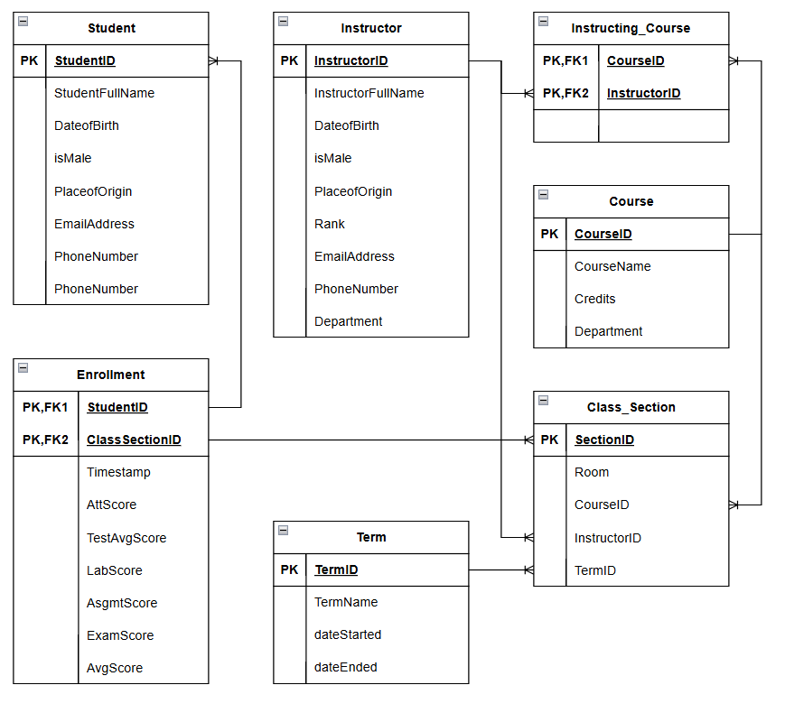
Note: Thuộc tính isMale trong bảng Student (sinh viên) và Instructor (giảng viên) là thuộc tính Giới tính (true = nam, false = nữ).

